Приложение

к постановлению Администрации городского округа Мытищи

от 31.05.2024 № 2954

СХЕМА

расположения объектов севернее земельного участка с кадастровым номером 50:12:0070102:396 и западнее земельного участка с кадастровым номером 50:12:0070102:85 по адресу: Московская область, городской округ Мытищи,

д. Чивирево, ул. Луговая

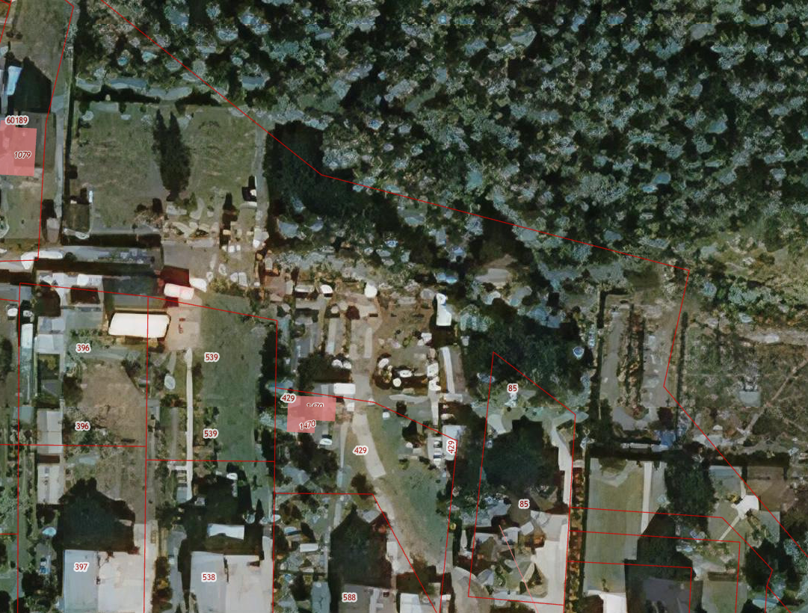

- объекты, подлежащие сносу

- границы земельных участков, сведения о которых внесены в ЕГРН